資料９

【訓練用】 『わが家の安否確認カード』



**裏面に記入例があります。**

**●「わが家の安否確認カード」とは？**

大規模地震発生時は、まず、指定(緊急)避難場所へ避難します。その後、大津波警報が

解除されるなど、安全が確認された時点で、各地域で決められた**安否確認場所**へ行きます。

その際、**安否確認場所で混雑と密を回避**し、迅速な安否確認を行うため、**「わが家の安否**

**確認カード」**を使用してください。

**● どこに保管しますか？**

**「非常用持出し袋」**に入れておくなど、避難の際に持ち出せるようにして、災害時に

使用してください。

**● 何を書くか？**

**家族の安否情報**を確認して、**「わが家の安否確認カード」へ**記入をしてください。

**● どこへ出すのか？**

各地域の**「安否確認場所」**にて**「自治会・町内会役員」へ**提出してください。

**● このカードの利用方法は？**

**災害時に、まずは、この情報を「安否不明者」の捜索活動に役立たせていただきます。**

**（令和5年4月作成）**

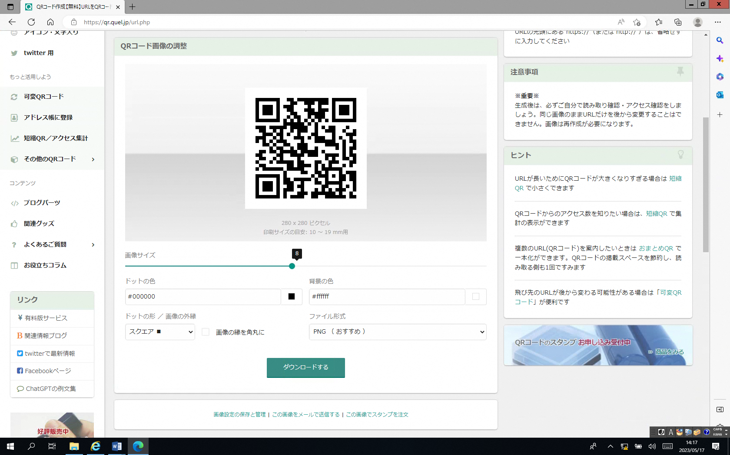

**※事前に自分の住んでいる自治会（区）・町内会・組や　家族・世帯の総人数などは記入しておきましょう！**

**記 入 例**

【その他補足】

・家族が仕事や学校・習い事などで自宅に居ない場合でも、提出者が安否の確認ができていれば、「安否確認できた人」の欄に、安否確認ができない場合は「安否不明の家族」欄に記入する。

**例）★防災一家（4人家族）の場合**

**情報① 自宅に居て安否確認がとれている【安否確認ができた家族：3人】**

●大人（防災太郎）▲中学生（防災はじめ）△小学生（防災次郎）

※**「安否確認できた人」**に人数を記入する。

**情報② スーパーに買い物へ行ったまま安否確認が取れない【安否不明家族：1人】**

〇大人（防災花子　女性　45歳）

※「安否不明の家族」の欄に数字を記入し、下の「安否不明の家族について」

の欄に捜索等に必要な情報を記入する。

「わが家の安否確認カード」は、災害時の迅速な安否確認に活用します。

◎詳しくは、焼津市ホームページ（ＨＰ）をご確認ください。

「わが家の安否確認カード」について（市ＨＰ）：https://www.city.yaizu.lg.jp/g01-007/documents/8.pdf ▶

◇「わが家の安否確認カード」を使い切った、もしくは紛失したときは、自治会・町内会役員か地域防災課

までお問い合わせください。　【問合せ先：焼津市地域防災課　☎０５４-６２３－２５５４】